proposal tugas akhir

ANALISIS PENERAPAN METODE DEVOPS PADA STUDI KASUS: APLIKASI PEMANTAUAN KESEHATAN BERDASARKAN INDEKS MASSA TUBUH (IMT) DENGAN *FRAMEWORK* FLUTTER

Disusun untuk memenuhi salah satu persyaratan memperoleh gelar Sarjana  
di Jurusan Teknik Elektro Universitas Jenderal Soedirman



Disusun oleh:

Septi Dyah Astuti

H1A019021

**KEMENTERIAN PENDIDIKAN, KEBUDAYAAN, RISET DAN TEKNOLOGI**

**UNIVERSITAS JENDERAL SOEDIRMAN**

**FAKULTAS TEKNIK**

**JURUSAN/PROGRAM STUDI TEKNIK ELEKTRO**

**PURBALINGGA**

**2023**

# DAFTAR ISI

DAFTAR ISI ii

DAFTAR TABEL iv

DAFTAR GAMBAR v

BAB 1 PENDAHULUAN 6

1.1 Latar Belakang 6

1.2 Rumusan Masalah 7

1.3 Batasan Masalah 7

1.4 Tujuan Penelitian 8

1.5 Manfaat 8

1.6 Sistematika Penulisan 9

BAB 2 TINJAUAN PUSTAKA 11

2.1 Penelitian Terdahulu 11

2.2 Aplikasi Mobile 12

2.3 Android 13

2.4 Indeks Massa Tubuh 14

2.5 DevOps 16

2.6 Dart 19

2.7 Flutter 21

2.8 *Software* Visual Studio Code 22

2.9 *Software* Vysor 23

BAB 3 METODE PENELITIAN 25

3.1 Tempat Penelitian 25

3.2 Alat dan Bahan 25

3.3 Tahap Penelitian 26

3.3.1 Tahap Pengumpulan data 26

3.3.2 Tahap Perancangan Aplikasi 26

3.3.3 Implementasi Aplikasi 27

3.3.4 Tahap Analisis Data 28

3.3.5 Tahap Akhir 28

3.4 Proses Perancangan Sistem 28

3.4.1 Metode DevOps 28

3.4.2 Desain User Interface 29

3.5 Alur Penelitian 37

3.6 Waktu dan Jadwal Penelitian 37

DAFTAR PUSTAKA 39

# DAFTAR TABEL

Tabel 2.1 Daftar versi android dari waktu ke waktu . 13

Tabel 2.2 Klasifikasi Indeks Massa Tubuh menurut WHO . 15

Tabel 3.1 Jadwal Kegiatan Penelitian 38

# DAFTAR GAMBAR

Gambar 2.1 Logo Android 12

Gambar 2.2 Logo Dart 18

Gambar 2.3 Logo Flutter 20

Gambar 2.4 Logo Visual Studio Code 21

Gambar 2.5 Logo Vysor 22

Gambar 2.6 Logo Figma 23

Gambar 2.7 Logo Github 24

Gambar 3.1 Desain Tampilan HomeScreen 30

Gambar 3.2 Desain Tampilan Kalkulator 31

Gambar 3.3 Desain Tampilan Hasil dari Kalkulator 32

Gambar 3.4 Desain Rekomendasi Kesehatan 33

Gambar 3.5 Desain Tiap-tiap Rekomendasi Kesehatan 34

Gambar 3.6 Desain Berita Kesehatan 35

Gambar 3.7 Desain Tentang Aplikasi 36

Gambar 3.8 Flowchart Penelitian 37

# PENDAHULUAN

Pada bab ini akan di jelaskan mengenai latar belakang, rumusan masalah, batasan masalah, tujuan, manfaat serta sistematika penulisan yang akan digunakan dalam penelitian tugas akhir ini.

## Latar Belakang

Teknologi saat ini berkembang dengan sangat cepat. Salah satunya adalah perkembangan pada *smartphone.* Hampir semua orang saat ini telah menggunakan *smartphone* karena penggunaannya yang praktis dan kemudahan dalam memperoleh informasi dengan cepat inilah yang menjadi faktor utamanya. Pada *smartphone* ini terdapat sistem operasi yang khusus dirancang untuk pengguna *smartphone* yaitu android. Di dalam android terdapat sistem yang di namakan aplikasi.

Proses pengembangan aplikasi itu kompleks dan melibatkan banyak pihak. Sehingga proses pengembangan aplikasi ini dapat terhambat apabila menggunakan beberapa metode yang kurang tepat. Proses pengembanganpun akan lambat dan tidak konsisten apabila dilakukan dengan proses manual Dimana proses ini dengan melakukan pengaturan dan pengonfigurasian infrastruktur ke beberapa server secara terus menerus sehingga sangat menguras tenaga dan menghabiskan banyak waktu. Salah satu solusi agar proses pengembangan aplikasi dapat lebih mudah adalah dengan mengolaborasikan antara tim developer dan operations (DevOps).

Sehingga aplikasi android ini akan dibuat dengan menggunakan metode DevOps. Aplikasi ini nantinya akan dibuat dengan menggunakan bahasa pemrograman dart dengan menggunakan *framework* flutter. Perancangan aplikasi ini diharapkan dapat menjadi referensi pembaca dalam pembuatan aplikasi terutama ketika menggunakan metode DevOps. Oleh karena itu, penulis akan melakukan penelitian berjudul **“ANALISIS PENERAPAN METODE DEVOPS PADA STUDI KASUS: APLIKASI ANDROID PEMANTAUAN KESEHATAN BERDASARKAN INDEKS MASSA TUBUH (IMT) MENGGUNAKAN *FRAMEWORK* FLUTTER”.**

## Rumusan Masalah

Berdasarkan pada latar belakang yang sudah dijelaskan di atas, maka rumusan masalah pada penelitian tugas akhir ini adalah sebagai berikut.

1. Bagaimana cara merancang sebuah aplikasi dengan metode DevOps?
2. Bagaimana efektivitas dan efisiensi aplikasi ketika perancangannya menggunakan metode DevOps?

## Batasan Masalah

Batasan masalah pada penelitian tugas akhir ini adalah sebagai berikut.

1. Metode DevOps digunakan dalam penelitian ini untuk mempermudah perancangan aplikasi.
2. Aplikasi ini dibuat dengan menggunakan bahasa pemrograman dart dengan *framework* flutter.
3. Pembuatan aplikasi ini menggunakan *software* Visual Studio Code.
4. Pengukuran Indeks Massa Tubuh didasarkan pada standar WHO.
5. Aplikasi ini hanya dapat di jalankan dengan baik jika terkoneksi internet.

## Tujuan Penelitian

Tujuan penelitian pada tugas akhir ini adalah sebagai berikut.

1. Melakukan perancangan aplikasi menggunakan metode DevOps.
2. Dapat mengetahui bagaimana efektivitas dan efisiensi dari aplikasi yang di rancang menggunakan metode DevOps.

## Manfaat

Manfaat yang diperoleh dari penelitian tugas akhir ini adalah sebagai berikut.

1. Menambah pengetahuan mengenai perancangan aplikasi menggunakan metode DevOps.
2. Sebagai bahan referensi bagi mahasiswa lain dalam membuat tugas akhir dengan topik seputar rancang bangun aplikasi android dengan menggunakan *framework* flutter.

## Sistematika Penulisan

Sistematika penulisan yang digunakan dalam penyusunan laporan tugas akhir ini adalah :

BAB I : PENDAHULUAN

Pada bagian ini, penulis menggambarkan tentang isi dari laporan tugas akhir yang berupa latar belakang, rumusan masalah, batasan masalah, tujuan, manfaat, dan sistematika penulisan laporan.

BAB II : TINJAUAN PUSTAKA

Pada bagian ini, menjelaskan kajian pustaka yang diperoleh dari hasil studi literatur dan sumber pustaka yang berupa buku ataupun data penunjang lainnya.

BAB III : METODOLOGI PENELITIAN

Pada bagian ini, menjelaskan metode penelitian yang digunakan pada penelitian ini, seperti tempat dan waktu penelitian, alat dan bahan, tahapan penelitian, jadwal penelitian dan *flowchart* penelitian.

BAB IV : PEMBAHASAN

Pada bagian ini, menjelaskan tentang pembahasan hasil dari setiap tahapan yang dilakukan dalam proses perancangan aplikasi android mengenai pemantauan kesehatan berdasarkan Index Massa Tubuh (IMT) menggunakan framework flutter dan menganalisis perancangan aplikasi menggunakan metode DevOps.

BAB V : PENUTUP

Pada bagian ini, penulis membuat kesimpulan dari hasil penelitian yang telah didapat dan saran untuk penelitian selanjutnya apabila ada yang akan melakukan penelitian dengan topik yang sama.

# TINJAUAN PUSTAKA

Pada bab ini berisi mengenai beberapa penelitian terdahulu yang berkaitan dengan topik dari penelitian ini dan berisi dasar teori yang mendukung jalannya penelitian.

## Penelitian Terdahulu

Penulisan tugas akhir ini berdasarkan referensi dari penelitian-penelitian sebelumnya sebagai kajian dan bahan perbandingan. Penelitian yang menjadi referensi tersebut diantaranya yaitu :

1. Pada penelitian Dudi Haryadi dan Sulistianto SW dengan judul “Perancangan Aplikasi Perhitungan Indeks Massa Tubuh pada Penderita Obesitas Berbasis Android”. Pada penelitian tersebut dibuat sebuah aplikasi berbasis android dengan menggunakan bahasa pemrograman java untuk melakukan pengukuran indeks massa tubuh yang kemudian di beri klasifikasi untuk resiko obesitas dari yang rendah ke yang tertinggi. Berdasarkan hasil penelitian tersebut aplikasi yang dihasilkan ini dibangun untuk mempermudah dalam menentukan dan mengetahui kriteria berat badan, membantu menentukan kebutuhan olahraga dan asupan makanan harian serta memiliki konten yang bermanfaat terkait masalah berat badan [1].
2. Pada penelitian Bijak Jati Kusuma dan Tito Pinandita dengan judul “Rancang Bangun Aplikasi Mobile Perhitungan Indeks Massa Tubuh dan Berat badan Ideal”. Pada penelitian tersebut aplikasi ini dibuat dengan menggunakan bahasa pemrograman J2ME untuk melakukan perhitungan massa tubuh dimana ketika melakukan pengujian indeks massa tubuh maka akan diberikan keterangan terkait hasil tes yang dilakukan. Pada aplikasi tersebut berisi mengenai perhitungan indeks massa tubuh, perhitungan berat badan ideal tentang aplikasi dan bantuan [2].
3. Pada penelitian Michael Joakson Gulo dan Pastima Simanjuntak dengan judul “Analisis Penerapan Metode DevOps pada Aplikasi Restoran Berbasis Android”. Pada penelitian tersebut aplikasi menggunakan bahasa pemrograman java dengan menerapkan metode DevOps pada proses perancangannya. Aplikasi ini merupakan sebuah aplikasi restoran dimana dapat digunakan oleh *User* (pelanggan) dan Admin restoran [3].

## Aplikasi Mobile

Aplikasi *mobile* (*Mobile Apps*) yaitu aplikasi yang dibuat untuk perangkat perangkat bergerak (*Mobile*) seperti *smartphone*, tablet dan lainnya. Perangkat lunak atau *software* aplikasi merupakan hasil dari pemrograman *mobile* yang dirancang menggunakan bahasa pemrograman tertentu.

Keunggulan dari aplikasi mobile ini antara lain: *User Interface* dan *User Experience* (UI/UX) aplikasi *mobile* biasanya cukup menarik dan mudah digunakan, beberapa aplikasi tidak harus terhubung ke internet, pengguna dapat mengakses aplikasi dimana saja melalui gadgetnya [4].

## Android

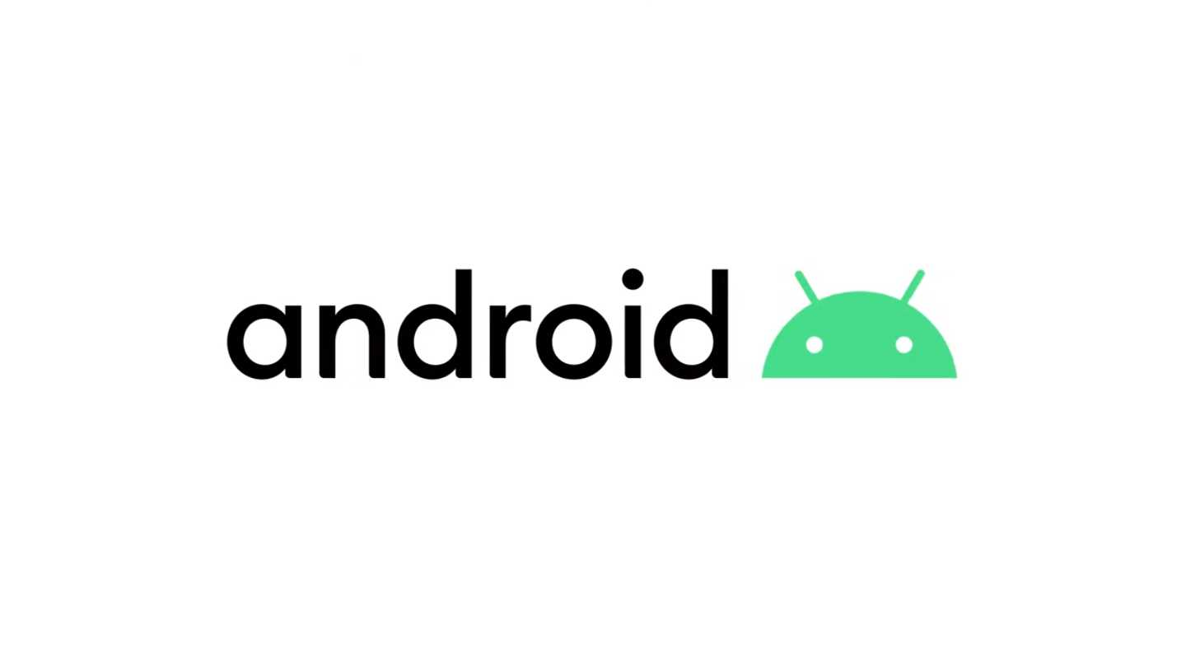

Gambar 2.1 Logo Android

Android adalah sistem operasi (OS) yang umum digunakan pada perangkat mobile seperti HP dan tablet. Gambar 2.1 merupakan logo Android dimana android ini dimulai pada tahun 2007. Saat itu, OS ini secara resmi dikembangkan oleh *Open Handset Alliance*, yaitu konsorsium (asosiasi) yang terdiri dari 84 perusahaan. Beberapa di antaranya adalah perusahaan multi-nasional ternama seperti Google, Intel, Sony dan Samsung [5]. Tabel 2.1 merupakan daftar dari versi andoid dari tahun 2008–2022.

Tabel 2.1 Daftar versi android dari waktu ke waktu [6].

|  |  |  |
| --- | --- | --- |
| Versi | Nama | Tanggal Rilis |
| 1.0 | Tidak ada nama resmi | 23 September 2008 |
| 1.1 | Tidak ada nama resmi | 9 Februari 2009 |
| 1.5 | Cupcake | 30 April 2009 |
| 1.6 | Donut | 15 September 2009 |
| 2.0 – 2.1 | Éclair | 26 Oktober 2009 |
| 2.2 – 2.2.3 | Froyo | 20 Mei 2010 |
| 2.3 – 2.3.7 | Gingerbread | 6 Desember 2010 |
| 3.0 – 3.2.6 | Honeycomb | 22 Februari 2011 |
| 4.0 – 4.0.4 | IceCream Sandwich | Oktober 2011 |
| 4.1 – 4.3.1 | JellyBean | 27 Juni 2012 |
| 4.4 – 4.4.4 | KitKat | 3 September 2013 |
| 5.0 – 5.1.1 | Lollipop | 25 Juni 2014 |
| 6.0 – 6.0.1 | Marshmallow | 5 Oktober 2015 |
| 7.0 – 7.1.2 | Nougat | 9 Maret 2016 |
| 8.0 – 8.1 | Oreo | Agustus 2017 |
| 9.0 | Pie | 6 Agustus 2018 |
| 10.0 | Q | 3 September 2019 |
| 11.0 | Red Velvet Cake | 8 September 2020 |
| 12.0 | Snow Cone | 4 Oktober 2021 |
| 13.0 | Tiramisu | 10 Februari 2022 |

## Indeks Massa Tubuh

Indeks Massa Tubuh (IMT) adalah pengukuran yang digunakan untuk menentukan golongan berat badan sehat dan tidak sehat. Pada beberapa kasus, IMT menjadi alat skrining untuk melihat risiko kesehatan. WHO menyebutkan bahwa hasil perhitungan IMT yang tinggi, menandakan tingginya risiko untuk beberapa penyakit. Beberapa [masalah kesehatan akibat obesitas](https://hellosehat.com/nutrisi/obesitas/bahaya-obesitas-bagi-tubuh/), berhubungan dengan IMT yang tinggi, di antaranya kematian dini, penyakit kardiovaskular, tekanan darah tinggi, osteoartritis, beberapa jenis kanker, dan diabetes [7].

Cara mengukur IMT untuk pria dan wanita dewasa dapat menggunakan rumus berikut.

$IMT= \frac{weight (kg)}{{height}^{2} (m)}$ (2.1)

Keterangan :

IMT : Indeks Massa Tubuh

Weight : Berat badan yang akan di ukur

Height : Tinggi badan yang akan di ukur

Tabel 2.2 Klasifikasi Indeks Massa Tubuh menurut WHO [8].

|  |  |  |
| --- | --- | --- |
| No. | Klasifikasi | IMT |
| 1. | Berat badan kurang (*Underweight*) | < 18,5 |
| 2. | Berat badan normal | 18,5 – 22,9 |
| 3. | Kelebihan berat badan (*Overweight*) dengan risiko | 23 – 24,9 |
| 4. | Obesitas I | 25 – 29,9 |
| 5. | Obesitas II | > 30 |

Tabel 2.2 merupakan klasifikasi indeks massa tubuh menurut WHO. Indeks massa tubuh pada anak dan remaja memiliki kategori yang berbeda dengan standar kategori dari WHO tetapi untuk rumus penjumlahan IMT sama rumus dapat dilihat pada rumus 2.1. Indeks massa tubuh anak dan remaja perlu disesuaikan dengan usia dan jenis kelamin. Pasalnya, jumlah lemak berubah seiring bertambahnya usia dan berbeda antara anak laki-laki dan perempuan [9].

## DevOps

DevOps merupakan singkatan dari dua kata yaitu *Development* dan *Operation*. Di mana kedua kata tersebut bermakna menggabungkan proses *development*/pengembangan dari sebuah sistem/aplikasi dengan *operation/*operasional. Seperti yang disebutkan sebelumnya, DevOps adalah sebuah prinsip developer untuk mengkoordinasikan antar tim yaitu tim *development* dengan tim *operations* dengan efektif dan efisien [10].

DevOps adalah kombinasi dari filosofi kultur/budaya, sekumpulan praktik, dan rangkaian alat (*tools*) yang dapat meningkatkan kemampuan organisasi/perusahaan untuk menyajikan (*deliver*) aplikasi atau perangkat lunak secara cepat. Itu artinya, perusahaan mampu mengembangkan dan memperbaiki produk mereka dengan lebih cepat ketimbang menggunakan model pengembangan aplikasi dan proses manajemen infrastruktur yang tradisional, seperti model Waterfall yang kita bahas sebelumnya. Dengan prosedur yang cepat, memungkinkan perusahaan untuk melayani pengguna dengan lebih baik dan mampu bersaing secara lebih efektif di pasar.

Berikut adalah beberapa manfaat utama dari penereapan DevOps.

1. Ketangkasan

Menerapkan DevOps dapat membuat perusahaan Anda unggul secara kompetitif karena sanggup mengantisipasi kebutuhan pasar, menciptakan inovasi dengan cepat, dan merengkuh pertumbuhan bisnis yang lebih efisien.

Sebagai contoh, microservice dan continuous delivery memungkinkan tim untuk memiliki kepemilikan terhadap komponen aplikasi sehingga memudahkan mereka untuk merilis pembaruan lebih cepat dan tangkas.

1. Proses Rilis Cepat

DevOps mampu meningkatkan frekuensi rilis aplikasi, fitur, atau perangkat lunak sehingga Anda dapat berinovasi dan meningkatkan kualitas produk dengan lebih cepat.

Makin cepat merilis fitur baru atau memperbaiki bug, makin cepat pula Anda bisa menanggapi kebutuhan pengguna. *Continuous integration* dan *continuous delivery/deployment* merupakan praktik yang dapat mengotomatiskan proses rilis perangkat lunak, dari mulai dari proses build hingga deployment.

1. Keandalan

Saat melakukan pembaruan pada aplikasi atau perubahan terhadap infrastruktur, pastikan kualitasnya tetap terjaga agar Anda dapat menyajikan aplikasi lebih cepat dan andal sehingga pengguna tetap mendapatkan pengalaman yang positif.

Dengan DevOps, praktik semacam continuous integration dan continuous delivery/deployment untuk menguji bahwa setiap perubahan dapat berfungsi dengan baik. Selain itu, praktik seperti monitoring dan observability juga dapat membantu mendapatkan informasi mengenai kinerja aplikasi secara real time.

1. Skalabilitas

Adanya DevOps memungkinkan untuk mengelola dan mengoperasikan infrastruktur beserta proses pengembangan aplikasi skala besar. Automasi dan konsistensi dapat mempermudah dalam mengelola sistem yang kompleks secara efisien dengan risiko yang lebih rendah.

1. Kolaborasi Meningkat

Dengan membangun tim yang lebih efektif dengan menerapkan kultur DevOps, yang menekankan nilai-nilai seperti kepemilikan dan akuntabilitas. Developer dan IT Opertions akan berkolaborasi dengan erat dan dapat berbagi tanggung jawab dan memadukan alur kerja mereka. Dengan ini, dapat mengurangi inefisiensi sekaligus menghemat waktu.

1. Keamanan

Jika menerapkan DevOps, bisnis Anda bisa bergerak lebih cepat sambil mempertahankan akses kontrol dan menjaga compliance. Anda bisa kok mengadopsi DevOps tanpa mengorbankan keamanan, yakni dengan menggunakan compliance policies (kebijakan *compliance*) secara otomatis, kontrol akses yang mendetail, dan teknik manajemen konfigurasi [11].

## Dart



Gambar 2.2 Logo Dart

Dart merupakan bahasa pemrograman lintas platform atau platform independen yang artinya dapat dijalankan pada sistem operasi yang berbeda seperti Windows, Linux, Unix dan MacOS, dll yang awalnya dikembangkan oleh Google dan kemudian disetujui sebagai standar oleh Ecma, yang saat ini digunakan untuk membangun aplikasi web, server, desktop, dan seluler. Pada gambar 2.2 merupakan logo dari bahasa pemrograman dart. Dart awalnya dirancang sebagai *programming language* yang dioptimalkan klien untuk pengembangan cepat aplikasi web dan seluler.

Sebagai salah satu dari banyaknya *programming language* yang mendukung multi paradigma, Dart, bersifat imperatif, fungsional, reflektif dan berorientasi objek. Selain itu, Dart juga mengikuti semua konsep pendekatan pemrograman berorientasi objek seperti kelas, pewarisan, abstraksi, enkapsulasi, dan polimorfisme, dll. Dart juga merupakan tipe bahasa pemrograman yang sangat kuat yang menyediakan fitur pengumpul sampah otomatis. Bahasa Dart sendiri bersifat *open source* yang dilisensikan di bawah BDS. Sintaks nya merupakan sintaksis *style*-C sederhana.

Berikut merupakan fitur dari bahasa pemrograman dart, yaitu:

1. Cross Platform (lintas platform)

Dart merupakan programming language lintas platform atau platform independen yang berarti dapat dijalankan pada sistem operasi yang berbeda seperti Windows, Linux, Unix dan MacOS, dll.

1. General Purpose (tujuan umum)

Dart bersifat multiguna (dengan tujuan umum) yang artinya dapat digunakan dalam mengembangkan berbagai jenis aplikasi dan program.

1. Multi-paradigm (multiparadigma)

Dart mendukung multi paradigma seperti pemrograman imperatif, fungsional, reflektif dan berorientasi objek.

1. Object-Oriented (berorientasi pada objek)

Dart adalah pemrograman berorientasi objek dan mengikuti semua konsep pendekatan pemrograman berorientasi objek seperti kelas, pewarisan, abstraksi, enkapsulasi, dan polimorfisme, dll.

1. Simple Syntax (sintaks yang sederhana)

Sintaks Dart adalah sintaksis gaya-C sederhana. Programmers pemula dapat dengan mudah mempelajari sintaks Dart.

1. Automatic Garbage Collector (pengumpul sampah otomatis)

Dart adalah bahasa yang sangat diketik yang menyediakan fitur pengumpul sampah otomatis.

1. Compiled Programming Language (bahasa pemrograman yang dikompilasi)

Dart merupakan programming language yang memenuhi syarat yang berarti bahwa kompiler digunakan untuk mengubah kode yang ditulis dalam bahasa pemrograman Dart menjadi bahasa asli atau JavaScript sebelum dieksekusi.

1. Open Source

Dart adalah bahasa pemrograman open source yang dilisensikan di bawah BDS.

1. Inbuilt Libraries

Dart menyediakan berbagai macam perpustakaan inbuilt kelas kaya [12].

## Flutter



Gambar 2.3 Logo Flutter

[Flutter](https://flutter.dev/) adalah [*framework*](https://www.dewaweb.com/blog/apa-itu-framework/) bersifat *open source* yang dikembangkan oleh Google untuk membangun aplikasi multi-platform hanya dengan satu *codebase*. Hasil dari pengembangan aplikasi menggunakan Flutter bisa berupa aplikasi Android, iOS, Desktop, dan Website. Flutter memiliki dua komponen penting yang harus diketahui yaitu *Software Development Kit* (SDK) dan *Framework User Interface*. Logo Flutter dapat di lihat pada gambar 2.3.

*Software Development Kit* (SDK) merupakan tools-tools yang berfungsi untuk membuat aplikasi agar bisa dijalankan di berbagai platform. Sedangkan *Framework User Interface*adalah komponen seperti teks, tombol, dan lainnya yang dapat dikustomisasi sesuai kebutuhan [13].

## *Software* Visual Studio Code

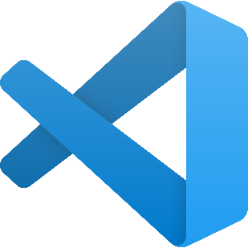

Gambar 2.4 Logo Visual Studio Code

Visual Code Studio merupakan *software code editor* yang bisa Anda gunakan pada perangkat dengan OS MacOs, Linux, maupun Windows. *Code editor* yang satu ini pengembangnya adalah salah satu perusahaan teknologi terkemuka di dunia, Microsoft. Sebagai *software code editor* yang handal, Visual Code sangat ringan saat Anda menggunakannya. *Software* ini bisa Anda gunakan untuk mengedit kode dari banyak macam bahasa pemrograman, mulai dari JavaScript, TypeScript, hingga Node.js.

Tidak hanya itu, Visual Code Studio juga mendukung bahasa pemrograman lain seperti PHP, Python, Java, dan .NET. Hal ini karena Visual Code Studio memiliki ekosistem yang luas dan *extension* yang banyak. Tak heran kalau *software code editor* yang satu ini merupakan yang paling populer di kalangan developer [14].

## *Software* Vysor



Gambar 2.5 Logo Vysor

Vysor adalah aplikasi sederhana yang memungkinkan Anda untuk mengontrol smartphone Android Anda langsung dari komputer, baik itu PC atau laptop. Pengembang dari aplikasi ini, Koushik Dutta adalah co-founder dari Cyanogen Inc dan bagian dari tim ClockwordMod.

Vysor tersedia sebagai ekstensi untuk browser Google Chrome dan aplikasi Android. Bagi Anda yang ingin menggunakan aplikasi ini maka harus menginstal aplikasi Vysor di ponsel dan menginstal ekstensi untuk browser Chrome di komputer Anda. Ekstensi tersebut akan terhubung dengan aplikasi di *smartphone*, memungkinkan Anda untuk mengontrol ponsel langsung melalui PC menggunakan mouse dan keyboard. Koneksi antara ponsel dan komputer bisa dilakukan melalui kabel USB atau melalui jaringan Wi-Fi.

Vysor tersedia dalam dua versi, versi gratis dan berbayar. Untuk versi gratis, hanya dapat menjalankan aplikasi ini pada resolusi layar yang rendah, sedangkan dalam versi berbayar akan mendapatkan resolusi layar yang lebih tinggi dan menjalankan aplikasi ini dalam modus layar penuh. Selain itu, versi berbayar memungkinkan terhubung dengan PC melalui jaringan Wi-Fi [15].

## Figma



Gambar 2.6 Logo Figma

Figma adalah desain digital dan alat prototyping. Ini adalah aplikasi desain UI dan UX yang dapat digunakan untuk membuat situs web, aplikasi, atau komponen antarmuka pengguna yang lebih kecil yang dapat di integrasikan ke dalam proyek lain. Gambar 2.6 merupakan logo dari aplikasi figma. Dengan alat berbasis vektor di cloud, Figma memungkinkan para penggunanya untuk bekerja di mana saja dari browser. Figma adalah alat desain berbasis vektor yang sangat skalabel. Cara kerjanya termasuk untuk proyek-proyek individual maupun tim.

Figma akan membantu tim dalam membuat, menguji, dan mengirimkan desain yang lebih baik dari awal hingga akhir proyek mereka. Dilengkapi dengan fitur desain yang sudah Anda sukai plus penemuan unik seperti Arc tool dan Vector Networks, Figma membantu Anda menjaga ide tetap mengalir. Pengguna tidak diwajibkan untuk menginstal, menyimpan, atau mengekspor [16].

## Github



Gambar 2.7 Logo Github

[Github](https://github.com/) adalah website berbasis cloud yang disediakan untuk para developer agar bisa menyimpan dan mengelola hasil project IT mereka. Kode yang di simpan di GitHub dSapat dilihat oleh semua pengguna. Selain itu, pengguna lain juga dapat membantu pengembangan project kamu. Software ini merupakan software pengembangan platform terbesar di dunia yang disediakan khusus untuk mempermudah developer. Gambar 2.7 merupakan logo dari github.

Github adalah software yang dibangun atas dua sistem, yakni version control dan git. Version control merupakan sistem yang dapat mencatat semua perubahan kode pada project. Sistem ini sangat berguna ketika kita ingin melihat riwayat kode yang pernah ditulis. Sedangkan, Git merupakan sebuah distributed version control yang memungkinkan riwayat perubahan kode tidak hanya dapat diakses oleh pencipta kodenya saja. Tetapi juga dapat diakses oleh semua orang yang ada di dalam project tersebut [17].

# METODE PENELITIAN

Pada bab ini membahas mengenai metode penelitian yang digunakan dalam penilitian ini. Terdapat penjelasan mengenai pelaksanaan penelitian tugas akhir seperti tempat, alat dan bahan, tahapan penelitian, tahap perancangan sistem, alur penelitian serta waktu dan jadwal penelitian.

## Tempat Penelitian

Penelitian dan pelaksanaan tugas akhir ini dilaksanakan di Perpustakaan Fakultas Teknik Universitas Jendral Soedirman, Jl. Raya Mayjen Sungkono Jalan Dusun II, Dusun 2, Blater, Kec. Kalimanah, Kabupaten Purbalingga, Jawa Tengah 53371 (Kost Ken Mulyo), Kaliwangi RT 02/ RW 004 Kec. Purwojati Kab. Banyumas 53175.

## Alat dan Bahan

Alat dan bahan yang digunakan pada penelitian tugas akhir ini adalah sebagai berikut.

1. Laptop Asus dengan Processor Intel(R) Core(TM) i3-5005U CPU @ 2.00GHz 2.00 GHz, RAM 4.00, Device ID FC0C236C-8C63-463D-87DE-6864194E8D32, Product ID 00331-10000-00001-AA880, System type 64-bit operating system, x64-based processor.
2. *Smartphone* Xiaomi Redmi Note 8
3. *Software* Visual Studio Code 1.72
4. *Software* Vysor 4.1.77.0
5. Figma

## Tahap Penelitian

Proses penelitian tugas akhir ini memiliki beberapa tahapan yang dibagi sebagai berikut.

### Tahap Pengumpulan data

Untuk mendapatkan informasi, data-data penunjang serta teori dalam penyusunan proposal, diperlukan tahapan pengumpulan data. Tahapan pengumpulan data ini dilakukan dengan membaca dan mempelajari buku-buku dan ebook yang berhubungan dengan pembuatan aplikasi android serta mengenai kesehatan dan indeks massa tubuh pada buku-buku maupun artikel yang diperoleh dari media cetak maupun internet untuk mendukung topik yang di bahas. Serta mencari dan membandingkan penelitian yang sejenis, untuk dijadikan bahan acuan dan pertimbangan dalam pembuatan aplikasi ini.

### Tahap Perancangan Aplikasi

Dalam melakukan perancangan aplikasi dalam penelitian ini terdiri dari beberapa tahapan.

1. Merancang Desain *User Interface/User Experience*(UI/UX) dari Aplikasi

Desain *User Interface* (UI) merupakan tampilan produk yang ingin kita perlihatkan. UI ini berfokus pada visualisasi, colouring dan hal-hal yang berkaitan dengan kreativitas dan interface yang akan digunakan oleh *user*. Sedangkan, untuk *User Experience* (UX) berfokus pada pembuatan produk hingga mampu mendapatkan pengalaman kemudahan dari *user.* Rancangan Desain ini terdiri dari *splash screen*, *landing page*, tampilan utama aplikasi, tampilan card kesehatan sesuai indeks massa tubuh, tampilan berita kesehatan dan info aplikasi. Proses desain untuk UI/UX ini direncanakan menggunakan figma.

1. Merancang Aplikasi

Setelah pembuatan desain UI/UX maka dilakukan perancangan sistem dimulai dengan melakukan perencanaan dari data-data yang sudah diperoleh sebelumnya. Kemudian melakukanan proses pengkodean dengan menggunakan bahasa dart untuk membuat tampilan-tampilan aplikasi sesuai dengan proses perencanaan sebelumnya. Kode-kode yang di buat di kumpulkan pada git untuk selanjutnya dilakukan *compile resource* dan kode yang telah dibuat pada tahap sebelumnya untuk dijadikan sebuah aplikasi.

1. Melakukan Uji Aplikasi

Pengujian aplikasi ini dilakukan untuk menghindari adanya bug dan kesalahan lain yang mungkin terjadi pada saat aplikasi di install pada sistem android.

### Implementasi Aplikasi

Aplikasi yang telah di rancang bertujuan untuk mempermudah *user* dalam melakuakn pengecekan massa tubuh yang di dalamnya nanti terdapat tips kesehatan dan berita kesehatan untuk membantu agar tubuh *user* memiliki tubuh yang normal/ideal.

### Tahap Analisis Data

Tahap analisis data dilakukan setelah aplikasi selesai di buat. Dengan menganalisis proses perancangan aplikasi dimana perancangan aplikasi menggunakan metode DevOps. Analisis dilakukan untuk mengetahui apakah penerapan metode DevOps dalam perancangan aplikasi ini sudah efektif dalam prosesnya atau belum.

### Tahap Akhir

Pada tahap akhir ini, membahas hasil analisis dari pembuatan aplikasi ini. Kemudian, dilakukan penyusunan laporan dan presentasi penelitian. Selanjutnya, diakhiri dengan memberi kesimpulan dan saran setelah melakukan penelitian yang berjudul “ANALISIS PENERAPAN METODE DEVOPS PADA APLIKASI PEMANTAUAN KESEHATAN BERDASARKAN INDEKS MASSA TUBUH (IMT) DENGAN *FRAMEWORK* FLUTTER”.

## Proses Perancangan Sistem

Perancangan sistem memiliki tujuan membuat deskripsi terhadap suatu sistem yang akan di rancang secara keseluruhan. Sistem yang akan dirancang ini meliputi dua tahap yaitu perancangan perangkat keras(*hardware*) dan perancangan perangkat lunak(*software*).

### Metode DevOps

Metode pengembangan yang membutuhkan komunikasi dan kerjasama antara pengembang *software* dan profesional IT. Tujuan dari metode DevOps agar perancangan *software* lebih efisien sesuai kebutuhan. Pada perancangan aplikasi Indeks Massa Tubuh . Berikut cara kerja Metode DevOps sebagai berikut:

1. Plan

Pada tahap ini, peneliti melakukan perencanaan mengenai kebutuhan yang akan digunakan dalam membangun aplikasi indeks massa tubuh ini.

1. Code

Pada tahap ini peneliti melakukan perancangan atau membuat kode untuk aplikasi dengan menggunakan *visual studio code* sebagai platform untuk pengembangan aplikasi.

1. Build

Pada tahap ini peneliti melakukan *compile resource* dan kode yang telah dibuat pada tahap sebelumnya untuk dijadikan sebuah aplikasi.

1. Test

Pada saat aplikasi telah selesai di buat maka dibutuhkan testing untuk mengetahui apakah aplikasi sudah berjalan sesuai keinginan.

### Desain User Interface

Pata tahap desain *user interface* peneliti menggunakan figma sebagai tempat untuk merancang aplikasi indeks massa tubuh. Berikut *user interface* yang telah dirancang.

1. Desain Tampilan Awal

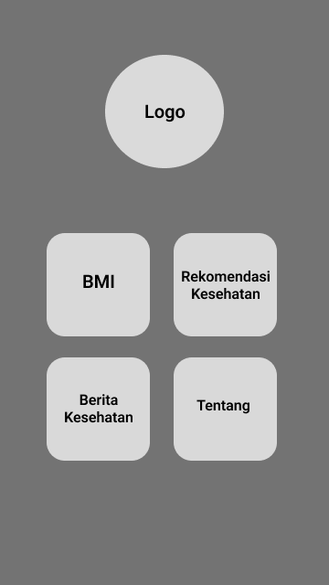

Gambar 3.1 Desain Tampilan HomeScreen

Desain pada gambar 3.1 merupakan desain *user interface* untuk tampilan awal dari aplikasi yang di buat. Desain untuk tampilan ini menampilkan logo aplikasi dan pilihan menu.

1. Desain Tampilan Kalkulator

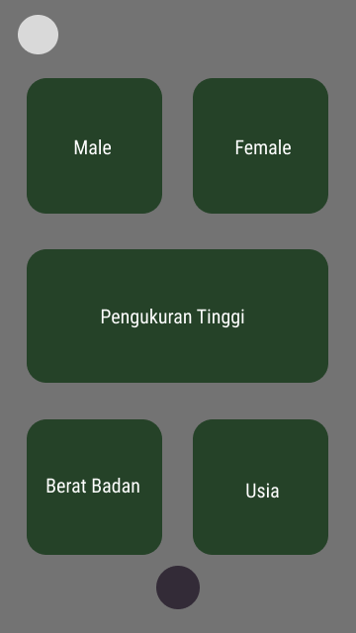

Gambar 3.2 Desain Tampilan Kalkulator

Desain pada gambar 3.2 merupakan desain *user interface* dari tampilan untuk kalkulator. Tampilan ini terdiri dar 2 button pertama laki-laki dan perempuan dimana nantinya *user* akan memilih salah satu dari button tersebut. Selanjutnya memasukan tinggi badan, berat badan dan usia. Setelah semuanya selesai dapat melakukan pengecekan dengan menekan button yang terletak di bagian paling bawah.

1. Desain Tampilan Hasil dari Kalkulator

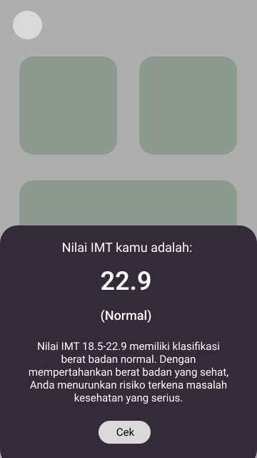

Gambar 3.3 Desain Tampilan Hasil dari Kalkulator

Desain pada gambar 3.3 ini menunjukan hasil dari input yang di masukkan pada kalkulator. Hasil ini di tampilkan melalui buttom sheet dimana terdapat informasi hasil perhitungan IMT dan klasifikasi imt sesuai WHO.

1. Desain Rekomendasi Kesehatan

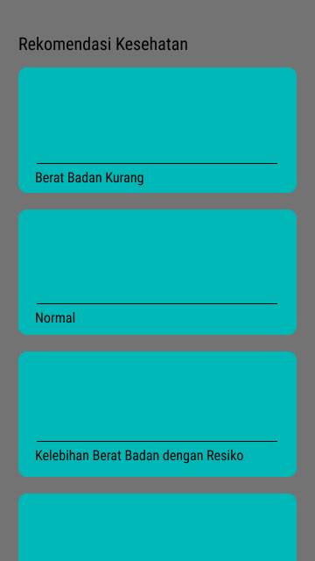

Gambar 3.4 Desain Rekomendasi Kesehatan

Desain pada gambar 3.4 merupakan desain *user interface* dari tampilan rekomendasi kesehatan yang berisi *card-card* berdasarkan klasifikasi kesehatan menurut WHO.

1. Desain Tiap-tiap Rekomendasi Kesehatan

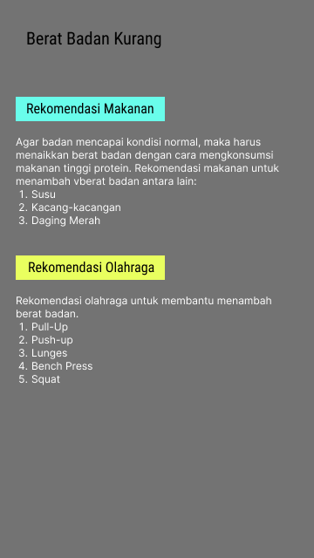

Gambar 3.5 Desain Tiap-tiap Rekomendasi Kesehatan

Desain pada gambar 3.5 ini menunjukkan rekomendasi rekomendasi sesuai dengan klasifikasi dimana terdapat rekomendasi makanan dan olahraga yang di sarankan untuk dilakukan agar dapat menjaga tubuh tetap normal.

1. Desain Berita Kesehatan

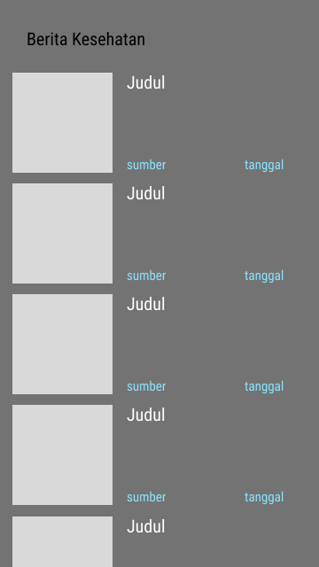

Gambar 3.6 Desain Berita Kesehatan

Desain pada gambar 3.6 merupakan desain *user interface* dari tampilan berita mengenai kesehatan yang akan di *update*  secara *real-time.*

1. Desain Tentang Aplikasi

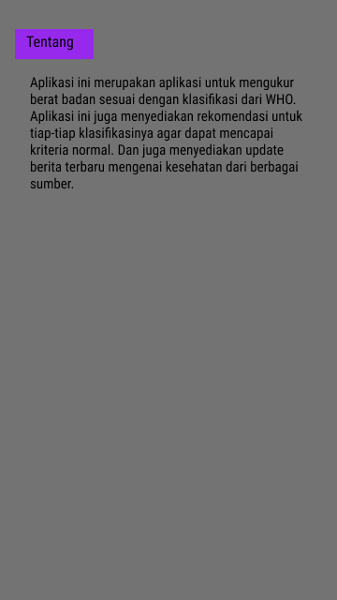

Gambar 3.7 Desain Tentang Aplikasi

Desain pada gambar 3.7 merupakan desain *user interface* dari tampilan tentang aplikasi yang hanya berisi mengenai informasi mengenai aplikasi.

## Alur Penelitian

Berikut merupakan alur penelitian pada tugas akhir ini. Dapat di lihat pada gambar 3.8.

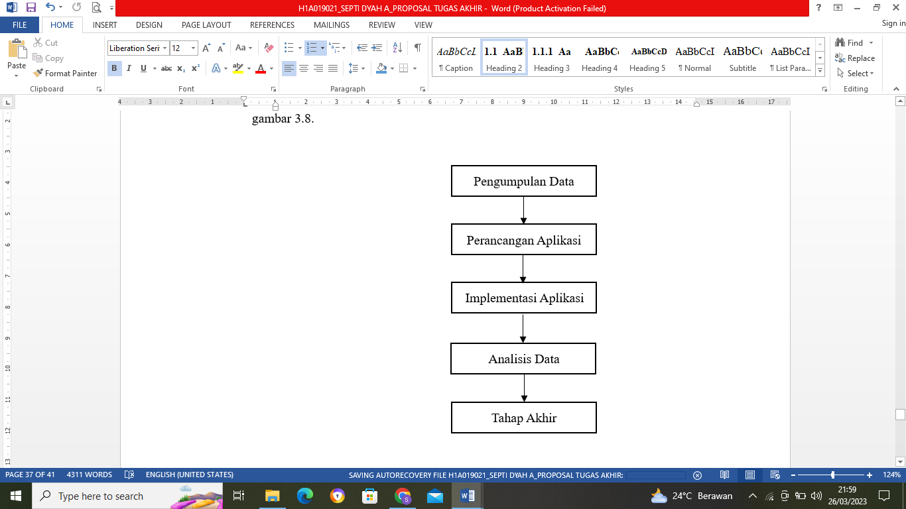

Gambar 3.8 Flowchart Penelitian

## Waktu dan Jadwal Penelitian

Penelitian Tugas Akhir ini akan dilakukan berdasarkan waktu dan jadwal penelitian pada Tabel 3.1 berikut.

Tabel 3.1 Jadwal Kegiatan Penelitian

|  |  |  |  |  |  |  |  |  |  |  |  |  |  |  |  |  |  |
| --- | --- | --- | --- | --- | --- | --- | --- | --- | --- | --- | --- | --- | --- | --- | --- | --- | --- |
| No | Kegiatan | Bulan ke- | | | | | | | | | | | | | | | |
| I | | | | II | | | | III | | | | IV | | | |
| 1 | 2 | 3 | 4 | 1 | 2 | 3 | 4 | 1 | 2 | 3 | 4 | 1 | 2 | 3 | 4 |
| 1 | Studi  Literatur |  |  |  |  |  |  |  |  |  |  |  |  |  |  |  |  |
| 2 | Tahap Perancangan Desain UI/UX |  |  |  |  |  |  |  |  |  |  |  |  |  |  |  |  |
| 3 | Tahap Perancangan Aplikasi |  |  |  |  |  |  |  |  |  |  |  |  |  |  |  |  |
| 4 | Tahap Publikasi dan Pengambilan Data |  |  |  |  |  |  |  |  |  |  |  |  |  |  |  |  |
| 5 | Tahap Analisis Data |  |  |  |  |  |  |  |  |  |  |  |  |  |  |  |  |
| 6 | Tahap Akhir |  |  |  |  |  |  |  |  |  |  |  |  |  |  |  |  |

# DAFTAR PUSTAKA

[1] S. Haryadi, Dudi. SW, “Perancangan Aplikasi Perhitungan Indeks Massa Tubuh pada Penderita Obesitas Berbasis Android,” *Esensi Infokom*, vol. 2, 2018, [Online]. Available: https://ibn.e-journal.id/index.php/KOMPUTASI/article/view/375.

[2] T. Kusuma, Bijak Jati. Pinandita, “RANCANG BANGUN APLIKASI MOBILE PERHITUNGAN INDEKS MASSA TUBUH DAN BERAT BADAN IDEAL,” vol. 1, 2011, [Online]. Available: http://jurnalnasional.ump.ac.id/index.php/JUITA/article/view/444.

[3] M. J. Gulo, “Analisis Penerapan Metode DevOps pada Aplikasi Restoran Berbasis Android,” vol. 04, 2021.

[4] Guntoro, “Apa itu Aplikasi Mobile ? Inilah Ulasan Lengkapnya !,” *badoystudio.com*, 2022. https://badoystudio.com/aplikasi-mobile/ (accessed Oct. 30, 2022).

[5] M. 2, “Apa itu Android? Berikut Pengertian, Kelebihan, serta Kekurangannya!,” *bitlabs.id*. https://bitlabs.id/blog/android-adalah/#Apa_itu_Android (accessed Oct. 30, 2022).

[6] Anonym, “daftar nama os android menurut versi,” *riaume.com*, 2022. https://riaume.com/daftar-nama-os-android-menurut-versi.html (accessed Oct. 30, 2022).

[7] H. Mulachela, “Memahami Cara Menghitung BMI Beserta Kategorinya,” *katadata.co.id*, 2022. https://katadata.co.id/agung/berita/6356b4aed7f8b/memahami-cara-menghitung-bmi-beserta-kategorinya (accessed Oct. 27, 2022).

[8] P2PTM Kemenkes RI, “Klasifikasi Obesitas setelah pengukuran IMT,” *p2ptm.kemkes.go.id*, 2018. http://p2ptm.kemkes.go.id/infographic-p2ptm/obesitas/klasifikasi-obesitas-setelah-pengukuran-imt (accessed Oct. 27, 2022).

[9] A. Puji, “Rumus untuk Mengukur Indeks Massa Tubuh (IMT) Dewasa,” *hellosehat.com*. https://hellosehat.com/nutrisi/cara-menghitung-indeks-massa-tubuh/ (accessed Oct. 27, 2022).

[10] Anonym, “Apa itu DevOps? Berikut Penjelasan Lengkapnya,” *18 November*, 2020. https://www.dicoding.com/blog/apa-itu-devops/ (accessed Feb. 25, 2023).

[11] Anonym, “Apa itu DevOps?” https://aws.amazon.com/id/devops/what-is-devops/.

[12] N. Fauziah, “Bahasa Pemrograman Dart – Pengertian, Sejarah, Fitur, dan Contoh Aplikasi,” *academy.alterra.id*, 2022. https://academy.alterra.id/blog/bahasa-pemrograman-dart/ (accessed Oct. 25, 2022).

[13] M. A. Maksum, “Apa Itu Flutter? Ini Dia Kelebihan dan Kekurangannya,” *dewaweb.com*, 2022. https://www.dewaweb.com/blog/apa-itu-flutter/ (accessed Oct. 26, 2022).

[14] Anonym, “Apa Itu Visual Code Studio? Fitur dan Keunggulannya,” *idcloudhost.com*, 2022. https://idcloudhost.com/panduan/visual-code-studio-adalah/ (accessed Oct. 27, 2022).

[15] B. Nugraha, “Vysor, Aplikasi Untuk Mengendalikan Android dari Komputer,” *22 Oktober*, 2022. https://www.pugam.com/2307/vysor-aplikasi-untuk-mengendalikan-android-dari-komputer/ (accessed Feb. 23, 2023).

[16] Anonym, “Mengenal Apa itu Figma : Fitur, Fungsi, Cara Kerja / Menggunakannya,” *14 Juli*, 2020. https://idcloudhost.com/mengenal-apa-itu-figma-fitur-fungsi-cara-kerja-menggunakannya/ (accessed Mar. 30, 2023).

[17] M. A. Maksum, “Pengertian GitHub, Fungsi dan Cara Menggunakannya,” *19 April*, 2022. https://www.dewaweb.com/blog/apa-itu-github/#Apa_itu_Github (accessed Mar. 30, 2023).